**Практична робота №5**

Тема: **Структури у С/С++**

Мета: вивчити принципи роботи зі структурами в С\С++

Постановка завдання: Створити програми відповідно до завдань, використовуючи структури.

**Теоретичні відомості**

1. Матеріали лекції (конспект).
2. Книга *АМОП Вінник.pdf* на *Share\ps\31\OPtaAM\Книги\.*
3. **Браян Керніган і Деніс Річі - Розділ 6: Структури**
4. *Программирование на языке Си* © *К. Поляков, 1995-2009* **Глава IV. Динамические структуры данных 1. Списки. (файл devcpp_4.pdf)**

**Хід роботи**

1. Дати відповіді (письмово) на запитання:

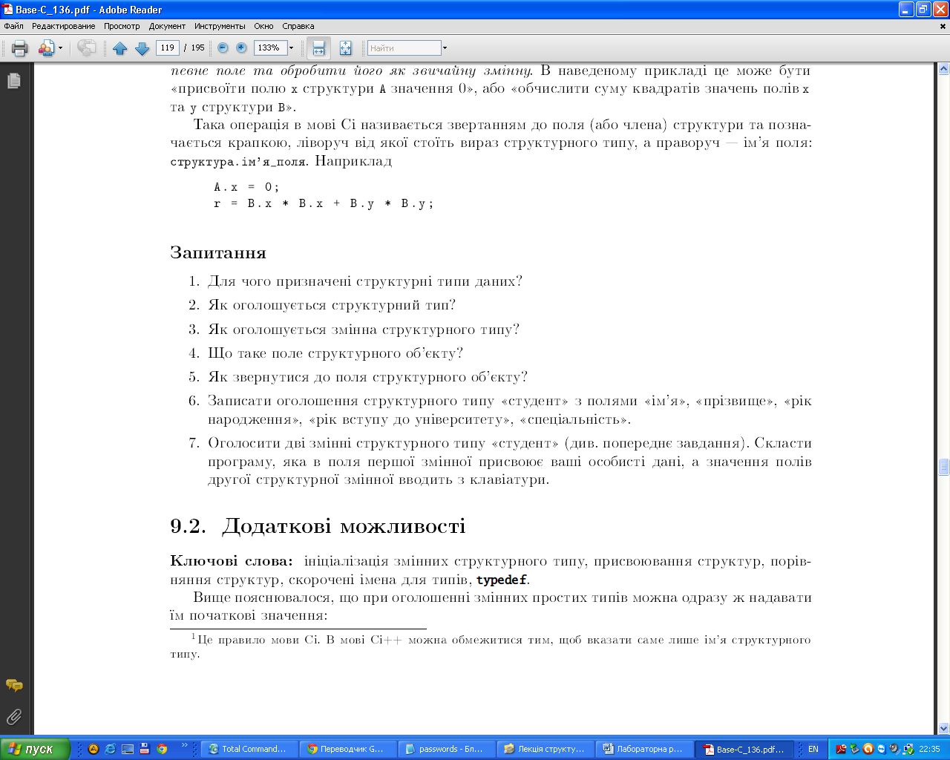

1. Написати програми для задач*:
   1. **Опишіть структуру ТРАНСПОРТ і помістіть в неї наступну інформацію**: **П.І.Б.** (Прізвище, ім'я, по батькові пасажира),

**багаж** (кількість речей, вага в кг).

**Визначити кількість пасажирів, вага багажу яких перевищує 30 кг**.

* 1. **Опишіть структуру СТУДЕНТ і помістіть в неї наступну інформацію:**

**П.І.Б.,**

**оцінки** (математика, ОПтаАМ, ООП, бази даних, фізика).

Визначте:

* скільки студентів мають незадовільну оцінку з математики;
* скільки студентів мають середній бал від 4 до 5;
* яка кількість незадовільних оцінок отримано з усіх предметів.

**\* Введення/виведення даних структур виконати через функції. Масив структур створити на N елементів, N – користувач вводить із клавіатури.**